基于词频统计和抽象语法树对比的克隆代码检测方法
蒋松儒¹
¹(南京大学 计算机科学与技术系,南京 210023)

摘 要: 代码克隆是代码复用的具体应用形式，另一方面也出现在考试抄袭等情境中。因此检测克隆代码的工作既可以从正面上控制相似的漏洞代码的影响力扩散，也可以从反面将反作弊审查的工作进行一定程度上的自动化。本文在基础常见的假设上提出一种简单通用的基于词频统计和抽象语法树对比的克隆代码检测方法、并应用于给定的C语言数据集上的挖掘任务，取得了一定成果。
关键词: 代码克隆检测;统计学习;神经网络应用
中图法分类号: TP301 文献标识码: B

克隆代码分类和概览
克隆代码按文献[4]中所述一般分为四类，即：仅注释/空白字符不同、仅进行了重命名/参数化、语句和控制结构有增删变形、整体在功能上相同；前三种总的来说即语形相同，后一种是语义相同。
对于第一种，可以简单地做词法解析、过滤掉这些无程序语义的符号，或者对于编译型语言的源代码进行编译后、对比更低层语言的语形。对于第二种，可以做语法解析，将所有不同类型的变量、常量分别替换为一个统一的符号，或者分析变量、常量之间的等位关系。而第三种和第四种就非常困难，需要更粗粒度的、更灵活的方法，比如考虑代码的统计特征和拓扑结构。
因此，提取代码的粗粒度特征、再使用传统机器学习的方法制作分类器、从而使用分类器判定未知样例的类别，这是本文所提方法的主要流程。另，为了针对于给定的C语言挖掘任务进行具体的描述分析，下文仅考虑C语言相关特性。

克隆代码特征

词频统计特征
作为一门命令式风格的语言，一个完整的C语言程序文本可以视作一个文档，每一条C语句就是文档中的句子，因此可以从文档的视角来进行特征分析，例如考虑最简单的词频计数词袋模型（BoW）、则我们需要考虑的是应当把什么有意义的单元作为文档的单词——如果把C语句作为单词、从而文档是若干C语句的集合，则这种做法粒度太粗、甚至难以处理第二类克隆代码，即重命名化——因而我们将使用C语言的词法符号作为单词，并仅仅关心以下五类符号而忽略其他：标识符ID、变量声明类型Types、数据常量Data、运算符Ops、控制结构Control Flow。更详细的分类见下表1所示：
表1 代码的统计特征
分类 | 特征点 | 备注
ID | ids; 标识符 | 记录为集合，并忽略大小写
ID | cast: 类型转换 | 特别关注了  四个标准函数库的使用
ID | funcall: 函数调用 | 特别关注了  四个标准函数库的使用
ID | libio: IO相关函数调用 | 特别关注了  四个标准函数库的使用
ID | libmem: 内存相关函数调用 | 特别关注了  四个标准函数库的使用
ID | libstr: 字符串处理相关函数调用 | 特别关注了  四个标准函数库的使用
ID | libmath: 数学运算相关函数调用 | 特别关注了  四个标准函数库的使用
Types | char: char类型变量定义 | 可大致归类文本型、整型、浮点型、指针型、数组型、结构体型
Types | string: char[]类型定义 | 可大致归类文本型、整型、浮点型、指针型、数组型、结构体型
Types | int: short/int/long类型定义 | 可大致归类文本型、整型、浮点型、指针型、数组型、结构体型
Types | float: float/double类型定义 | 可大致归类文本型、整型、浮点型、指针型、数组型、结构体型
Types | cptr: char*类型定义 | 可大致归类文本型、整型、浮点型、指针型、数组型、结构体型
Types | dptr: short*/int*/long*类型定义 | 可大致归类文本型、整型、浮点型、指针型、数组型、结构体型
Types | fptr: float*/double*类型定义 | 可大致归类文本型、整型、浮点型、指针型、数组型、结构体型
Types | xptr: void*/和其他指针定义 | 可大致归类文本型、整型、浮点型、指针型、数组型、结构体型
Types | arr1d: 除了char[]外的一维数组定义 | 可大致归类文本型、整型、浮点型、指针型、数组型、结构体型
Types | arr2d: 二维数组定义 | 可大致归类文本型、整型、浮点型、指针型、数组型、结构体型
Types | arrnd: 三维以上数组定义 | 可大致归类文本型、整型、浮点型、指针型、数组型、结构体型
Types | object: struct/union类型定义 | 可大致归类文本型、整型、浮点型、指针型、数组型、结构体型
Data | dims: 用于定义数组大小的下标常量 | 记录为集合
Data | consts: 其他一般常量 | 记录为集合
Ops | 对C语言语法规定的每种算符各自计数* | 四个偏序比较算符算作一类  两个等价比较算符算作一类
Control Flow | cond: 条件(if/switch/?:算符) | 条件分支数
Control Flow | loop: 循环(for/while/do..while/goto) | 循环体代码块数
需要注意的是，除了ids、dims、consts三个特征是集合以外，其他都是简单计数的整数。由这些特征点组成了一份代码文本的统计描述符（statistical descriptor, SD）。

语法树结构特征
另一方面，相较于自然语言文段的句子之间大多是平行并列的关系而言，C语言的控制结构和分支结构的多重嵌套可以形成很深的抽象语法树模型，如果仅仅从平坦的词袋去考虑，就忽视了语句之间的层进关系。因此需要我们再将程序代码解析为静态的抽象语法树AST，这里需要考虑的是树的叶节点的粒度——如果完全按照标准C语法解析到词法单元，则树将非常庞大、信息密度低，从而不适合大量数据计算——因而我们把单条C语句作为树的叶节点，这样一来中间节点就主要体现了函数调用链、控制结构和分支结构的嵌套关系。将这棵树称作该代码文本的主干AST、记作特征点td；为了加速后续计算再产生一个衍生特征点，即这棵主干AST的树高度、记作td_ht。
注意这里的td是一棵多叉树，而td_ht是个整数。由这些特征点组成了该代码文本的树/拓扑描述符（tree/topological descriptor, TD）。

代码文本的表示向量
对于每份代码文本，按上文所述计算其统计描述符SD和树描述符TD，将得到的两个向量并置即得到该代码文本的表示向量（Representational Vector, reprvec）

样例的特征向量
但代码文本的表示向量并不能直接作为训练分类器的样例，因为给定数据挖掘的任务是判定给出的两份代码是否有克隆关系，因此需要用两个基于代码文本的表示向量来制作一个表示其间差异的特征向量（Feature Vector, featvec），这才能作为训练分类器的样例。
对于所有标量字段而言，距离可以简单定义为其数值之差的绝对值。而对于树结构的特征点ht，定义其距离为树编辑距离，即将一棵树修改为另一棵的最少修改步骤。对于集合结构的特征点ids、dims、consts，定义两个featvec中的对应特征：交集元素个数、相似度(=交集元素个数/并集元素个数)。对于这三个集合需要各自特别处理：对于ids的计算需要忽略大小写，并将不合乎C99规范而语义相同的endl替换为’\n’；对dims的计算将数值缩放一个比例，以使得例如100和105被视作相同（因为有的人喜欢把数组稍微开大一点点）；而对于consts，把字符型常量转为ASCII数字，把格式化字符串的首尾’\n’和’\t’等常见分割字符脱离出来，使得例如”\n%d%d”和”%d%d\n”被视作相同（因为不同的人有自己的排版习惯）。
由此，只需要从给定的已知如何打正负例标记的数据集里随机抽取reprvec制作足够多用于训练的featvec即可投入训练过程。

数据挖掘过程 & 实现

特征抽取
如上文第2节所述，制作所有代码文本的reprvec，并基于此计算测试集指定的20w组对比代码的featvec，以及尽可能多地随机抽取已知标记的reprvec对子、制作用于训练的featvec。

数据预处理
从上一步特征抽取得到的数据矩阵已经非常干净，不太需要处理特征缺失、噪声等问题。除了少数几个代码由于语法错误而解析失败，使得整个向量处处为空值，只需要去掉这些行即可。如果后续操作需要使用这些行作参考，则视作一个随机分类即可。

训练 & 测试
经过一些简单的性能评估后，最终训练模型选择使用Keras框架，采用典型的两层密集神经网络二分类模型（网络结构见下图1），每层神经元数量大约100个，Dense层之间加入Dropout层防止过拟合。训练时使用十折交叉验证来评估模型的精确率、召回率和FScore。
测试结果在kaggle上最高分为0.51248。
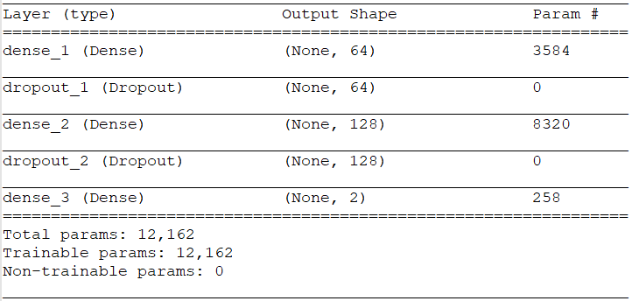
图1 神经网络结构

代码浏览器 Code Viewer
为了方便人工观察代码、验证算法结果的正确性，我们顺便开发了一个GUI界面（见下图2），允许用户浏览代码、以及在模型已经训练好的基础上指定任意两份代码并给出预测结果。

运行效率太低的反思
由于一开始上手时对pandas库使用不熟，于是在设计特征数据存储的时候采用了sqlite数据库，又为了降低磁盘开销而使用了gzip压缩，这使得数据的加载和写入经过了序列化、压缩、SQL访问这三层，从而比较缓慢。
另一个问题在于计算主干AST树的编辑距离，所用的库实现的树状动规算法非常低效，对比两棵平均深度10的树距离平均需要30~40s，这使得featvec的制作周期以天计算，基本无法忍受。在测试集20w的数据规模面前，训练集却只有30w可用，从而使得准确度没有想象中的高。
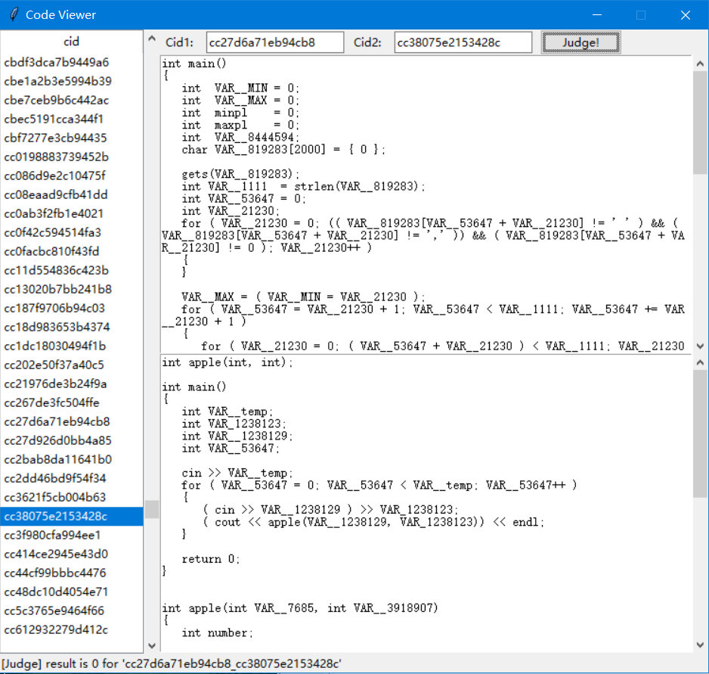
图2 Code Viewer

结束语
本文提出了一种较为通用而简单的基于词频统计和抽象语法树对比的克隆代码检测方法，并在给定C语言数据集上实现了相应的数据挖掘过程，取得了一定的成果。对于通用代码克隆检测这个一般性问题的认识和理解、以及该方法不足之处的反思和改进仍有待进一步深化。
致谢 末此，感谢黎铭老师本学期充实而风趣的课程，实践性的小作业极大的提高了我的动手能力和对数据思维的感知；也感谢帮助我访问kaggle的免费中继，只是如果我的笔记本电脑计算性能再强一点就好了……

References:
- Katsuro Inoue, Yuya Miyamoto, Daniel M. German, Takashi Ishio. Code Clone Matching: A Practical and Effective Approach to Find Code Snippets. https://arxiv.org/abs/2003.05615v1
- Golam Mostaeen, Banani Roy, Chanchal Roy, Kevin Schneider, Jeffrey Svajlenko. A Machine Learning Based Framework for Code Clone Validation. https://arxiv.org/abs/2005.00967
- F Alomari, M Harbi. Scalable Source Code Similarity Detection in Large Code Repositories. https://arxiv.org/abs/1907.11817

附中文参考文献:
[4] Chen QY, Li SP, Yan M, Xia X. Code Clone Detection: A Literature Review. Journal of Software, 2019, 30(4): 962-980(in Chinese). http://www.jos.org.cn/1000-9825/5711.htm



